一、YC24D二位四通电磁阀用途及原理：
YC24D二位四通电磁阀是零起动直式电磁滑阀。在工作系统中，电磁铁接受电信号，使推动阀芯换向，改变介质流通方向，电信号消失后，阀芯靠弹簧自动复位，达到自动控制的目的，并带有电动装置。它结构简单、动作可靠、维修方便、密封性能好、耐振、寿命长等优点，特别适合于钢铁、铸造、排污等环境条件恶劣的工作场所。
二、YC24D二位四通电磁阀技术参数：
公称通径：15MM
公称压力：1.6MPa
工作压力：0~1.0MPa
流通介质：水液、空气、油等无腐蚀性液体
介质温度：≤60℃（不冻结）
允许温升：85℃
工作寿命：60万天/次
电源电压：AC220V DC24V
消耗功率：20W左右
三、YC24D二位四通电磁阀安装及维修：
1、电磁滑阀可任意位置安装。
2、安装时，P为介质进口，“A"、“B"为介质出口，，“O"为排放口。
3、接管螺纹为G1/2（或可按用户要求改为M20×1.5）见外形尺寸图。
4、管路连接处不得漏气，按管前需先用干燥压缩空气将管道内灰尘及脏物吹净，并且阀前要安装大于100目的过滤器。
5、阀的故障：有通电不换向；停电不复位；泄漏三种。故障原因：线圈可能烧掉或连接不牢固；阀芯卡住；弹簧损坏，密封圈破损等。排除故障：更换线圈或重新连接；清洗阀芯，更换弹簧，密封件。
四、YC24D二位四通电磁阀安装图：
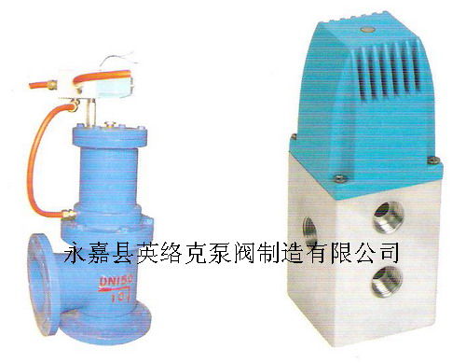
五、YC24D二位四通电磁阀结构图：
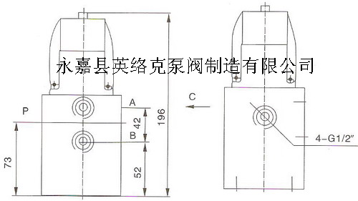
六、YC24D二位四通电磁阀订货须知：
1.YC24D二位四通电磁阀阀体材质（铝）；
2.YC24D二位四通电磁阀口径规格（DN15）；
3.YC24D二位四通电磁阀公称压力（1.6MPa）
4.YC24D二位四通电磁阀工作压力（0-1.0MPa）
5.YC24D二位四通电磁阀使用介质（水液、空气、油等无腐蚀性液体等）；
6. YC24D二位四通电磁阀介质温度（-18≤60℃（不冻结））
7.YC24D二位四通电磁阀电源电压（AC220V， DC24V ）
欢迎您访问我们的网站【http://www.yroke.com】,如有任何疑问.您可以致电给我们,我们一定会尽心尽力为您提供优质的服务。电话：0577-67370263

